1. Поставить python 3.13 или выше

[Download Python | Python.org](https://www.python.org/downloads/)

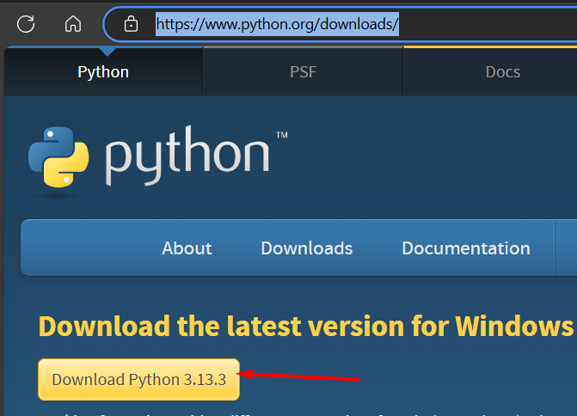

1. Поставить vs code

[Download Visual Studio Code - Mac, Linux, Windows](https://code.visualstudio.com/download)

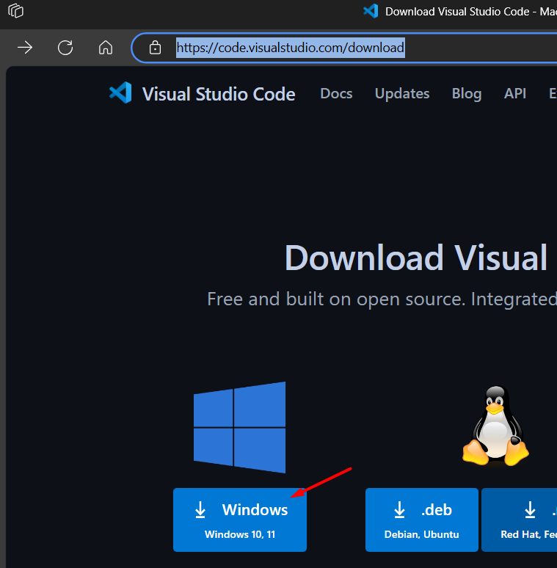

1. Открыть в браузере ссылку

«https://github.com/shraik/hello-pandas» [shraik/hello-pandas](https://github.com/shraik/hello-pandas)

1. Скопировать путь до репозитория

<https://github.com/shraik/hello-pandas.git>

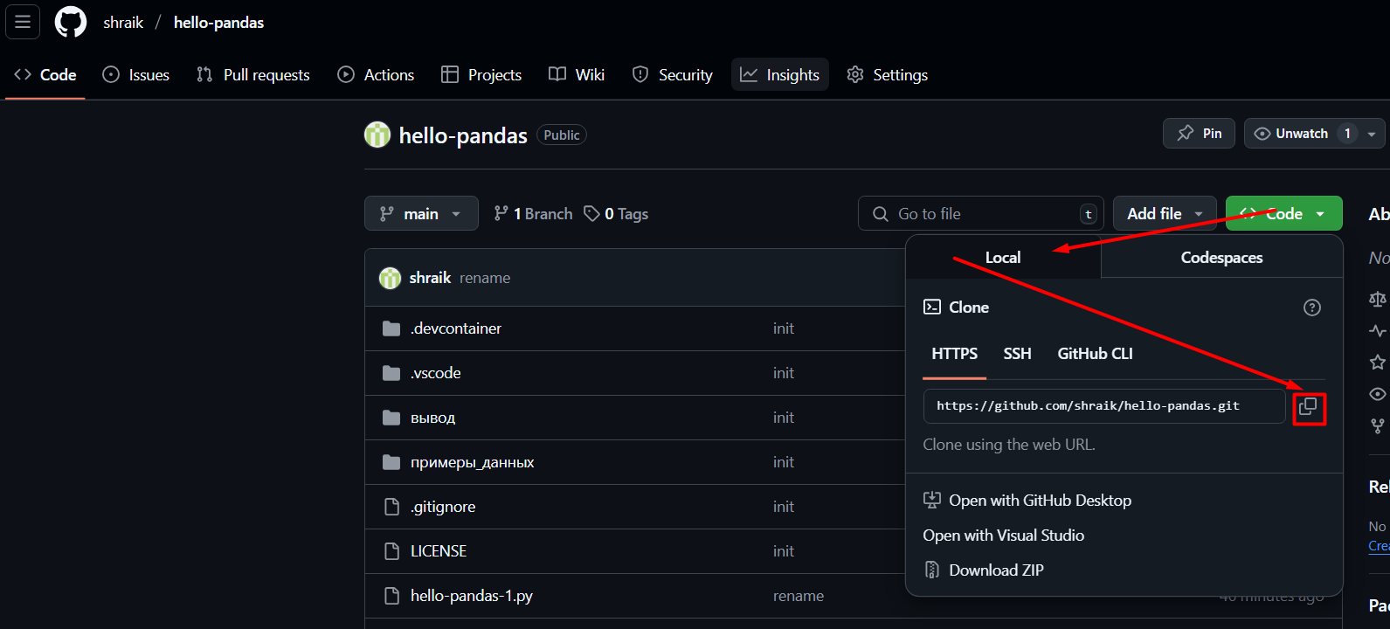

1. Выбрать «Клонировать репозиторий», вставить путь

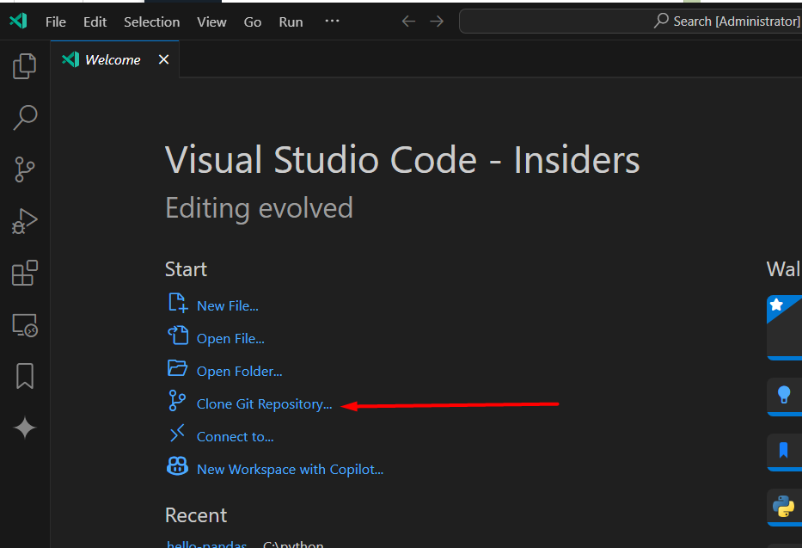

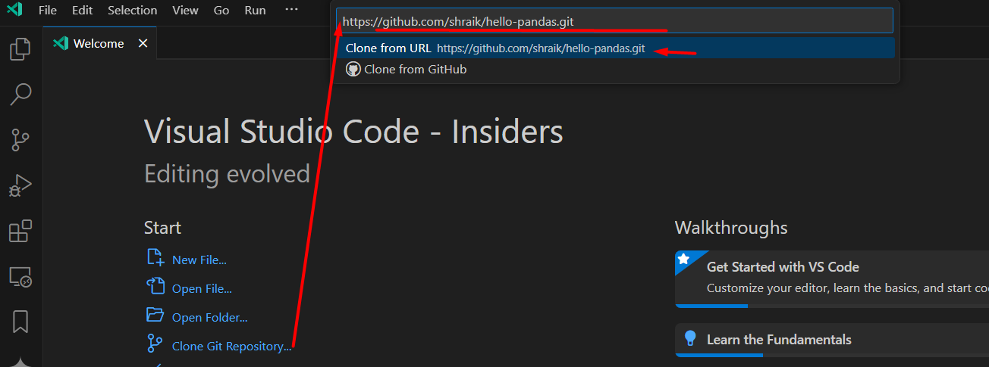

1. Выбрать путь на диске куда будет сохранен репозиторий
2. Открыть сохраненный репозиторий 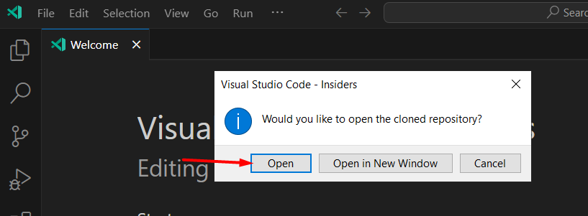
3. Нажать Ctrl+Shift+P (английская) выбрать «Python: Create Environment»

Можно попробовать вместо Ctrl+Shift+P нажать F1

Если в списке не будет «Python: Create Environment», то начать набирать в строке

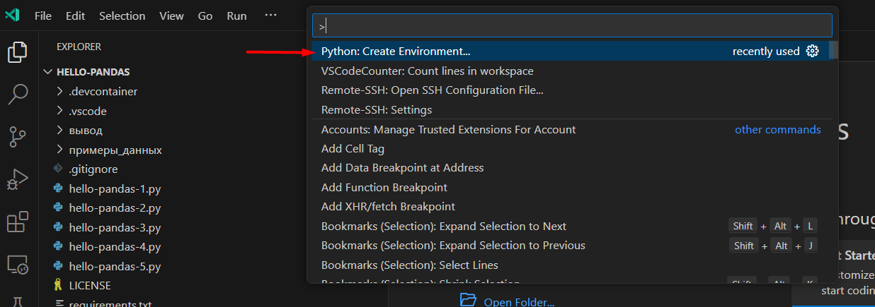

1. Выбрать «Venv»
2. Выбрать последний установленный Python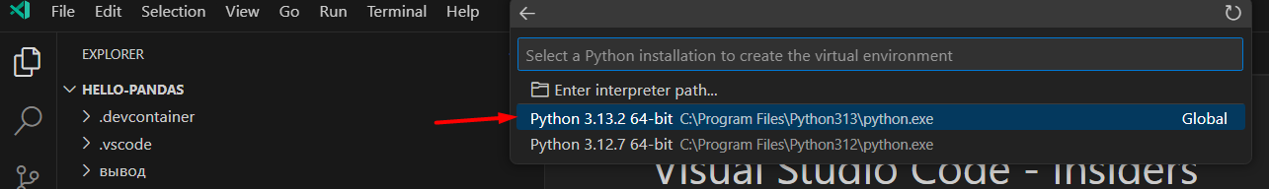
3. Поставить галку на «requirements.txt», нажать ok 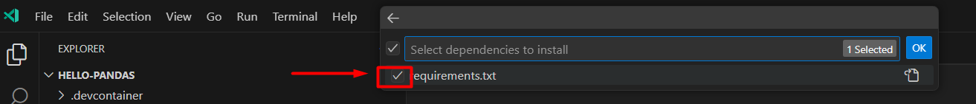
4. Ждать пока установятся библиотеки питона 3-5 минут.

По завершению появится окно о выборе среды выполнения.

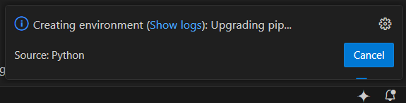

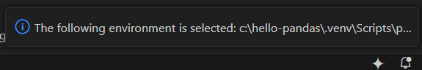

1. Открыть пример №1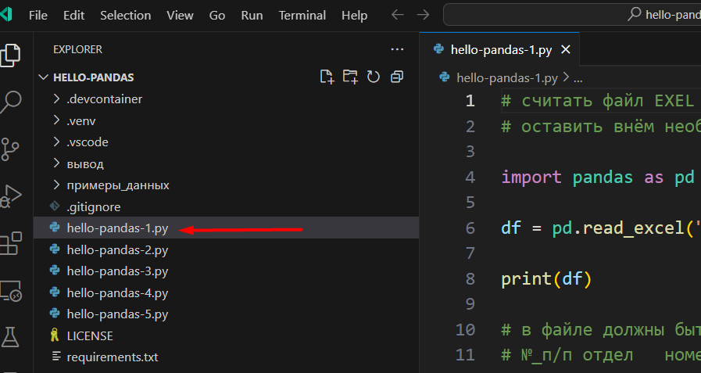
2. После открытия файла проверить, что справа внизу выбрана среда выполнения «venv» 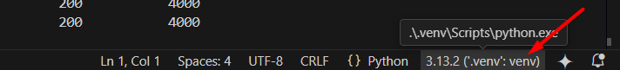
3. Всё можно запускать примеры

Запуск «F5»